Інформація
про структуру та керівників Новосанжарської ЦРЛ
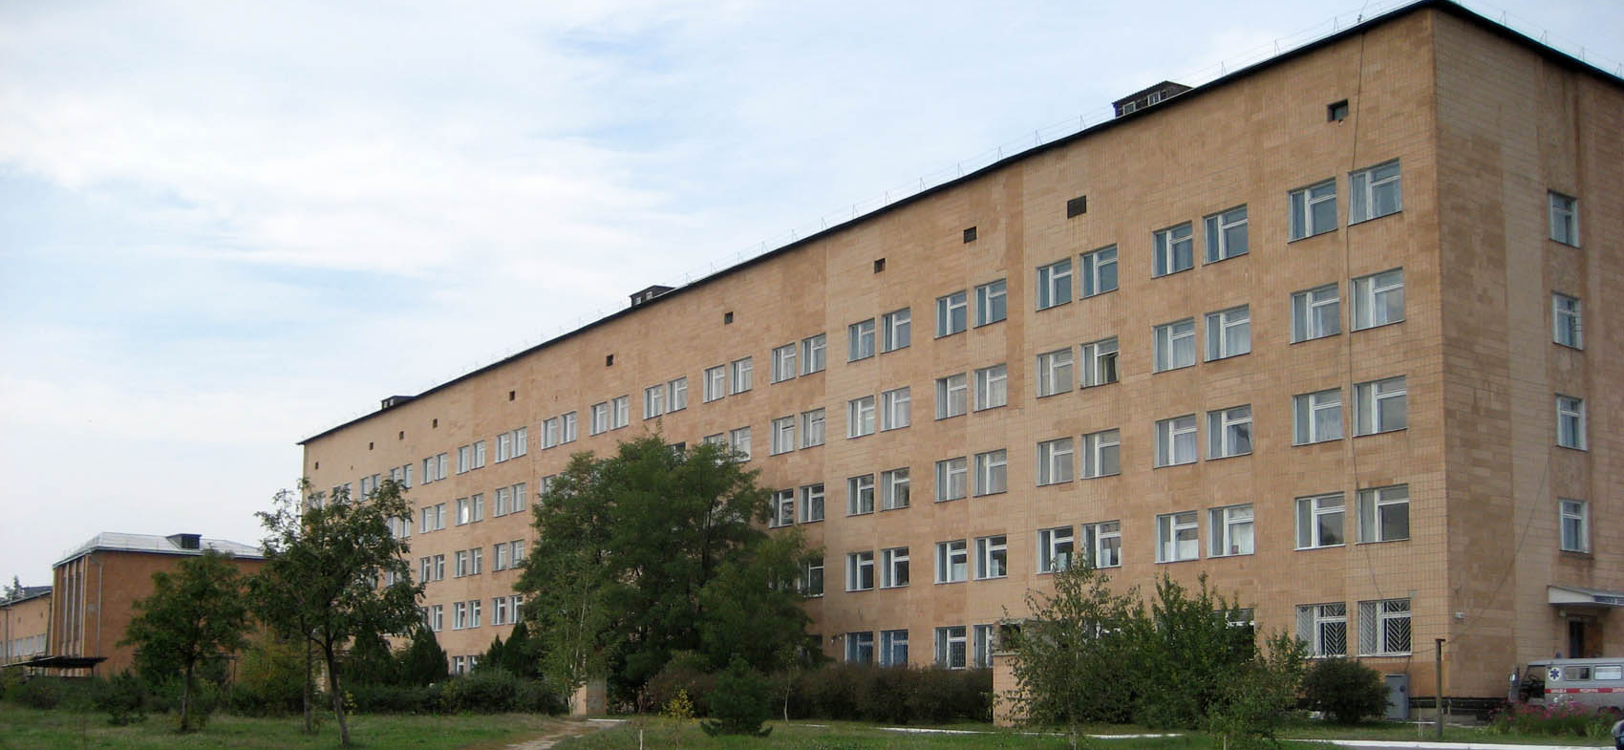

№ | Назва медичної установи | Поштова адреса | П.І.П.  керівника закладу | Телефон | Назва відділення | Телефон
ЦРЛ
1 | Новосанжарська центральна районна лікарня | вул. Шевченка, 51/49 смт Нові Санжари Полтавська область  39300 | Гиря Ольга Василівна  (гол. лікар)  т. 3-17-50 | код 05344  т. 3-17-50  Факс 3-17-50
1 | Новосанжарська центральна районна лікарня |  | Тур Володимир Миколайович  (Заступник головного лікаря по медичному обслуговуванню населення) | т. 3-29-80
1 | Новосанжарська центральна районна лікарня |  | Павловський Сергій Станіславович  (Заступник головного лікаря по медичній частині.) | т. 3-13-37
1 | Новосанжарська центральна районна лікарня |  |  |  | Відділ кадрів  Черненко Наталія Григорівна  Інсп. відділу кадрів | 3-10-74
 |  |  |  |  | Інформаційно-аналітичний відділ  Яковенко Олег Володимирович  Зав ІАВ | 3-10-37
 |  |  |  |  | Бухгалтерія  Сандуляк Валентина Григорівна  Гол. бух. | 3-18-38
 |  |  |  |  | Економ. відділ  Решетило Вікторія Віленівна  Заст. гол. лік з економ. питань | 3-15-03
 |  |  |  |  | Поліклінічне відділеня
 |  |  |  |  | Зав. поліклінікою  Севериненко Віта Іванівна | 3-14-83
 |  |  |  |  | Реєстратура | 3-13-03
 |  |  |  |  | Дит. реєстратура | 3-19-03
 |  |  |  |  | Клініко-діагностична лабораторія  Кулинич Оксана Іванівна  Зав. лаб. | 3-20-39
 |  |  |  |  | Приймальне відділення | 3-26-92
 |  |  |  |  | Патологоанатомічне відділення  Поляков Андрій Іванович | 3-26-85
 |  |  |  |  | Швидка допомога  Зеленець Тетяна Олексіївна  Зав. від .ШМД | 3-26-92  103
 |  |  |  |  | Операційний блок  Коряка Олександр Павлович  лікар анестезіолог  Максімов Олег Миколайович  лікар анестезіолог | 3-26-47
 |  |  |  |  | Неврологічне відділення  Гиря Ольга Василівна  в.о. зав від.  Фрольцова Оксана Володимирівна ст. м/с. | 3-16-06
 |  |  |  |  | Хірургічне відділення  Бадюля Іван Іванович  зав від.  Пасько Ілона Вікторівна  ст. м/с. | 3-11-61
 |  |  |  |  | Гінекологічне відділення  Сичова Ірина Михайлівна  в.о. зав від.  Баштова Любов Григорівна  ст. м/с. | 3-29-59
 |  |  |  |  | Терапевтичне відділення  Замура Галина Василівна  зав від.  Нижняк Олена Володимирівна  ст. м/с. | 3-19-35
 |  |  |  |  | Пологове відділення  Сичова Ірина Михайлівна  в.о. зав від.  Жовтяк Людмила Миколаївна  ст. м/с. | 3-17-40
 |  |  |  |  | Дитяче відділення  Торбіна Яніна Володимирівна  зав від.  Міщук Любов Іванівна  ст. м/с. | 3-10-41
 |  |  |  |  | Фтизіатричне відділення  Бабенко Валентина Гаврилівна  зав від.  Бондур Світлана Дмитрівна  ст. м/с. | 3-13-59
1 |  |  |  |  | Інфекційне відділення  Аглічев Євгеній Олександрович  лікар інфекціоніст  Антоненко Марина Анатоліївна  ст. м/с. | 3-10-08
 |  |  |  |  | Відділення функціональної діагностики  Зав. від. Гиря Юрій Віталійович | 3-29-66
 |  |  |  |  | Рентген-діагностичний кабінет  Табас Григорій Володимирович | 3-20-39

